“Libros que cuentan historias”

RECOMENDACIONES LECTORAS
SECUNDARIA NAVIDAD 2019

COMPAÑÍA DE MARÍA. SANTANDER

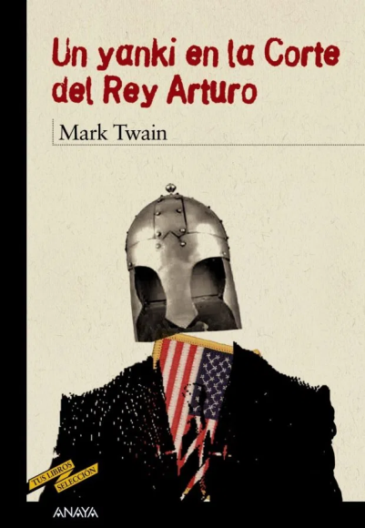 | “Un yanqui en la corte del Rey Arturo”  Mark Twain es uno de los escritores que mejor ejemplifica las contradicciones de su tiempo, su ingente confianza en los proyectos tecnológicos de la última mitad del siglo XIX a la vez que su escepticismo y desilusión que el mismo progreso le causaba, Un yanqui en la corte del rey Arturo es el fiel reflejo de esa dicotomía. Empieza burlándose y satirizando el pasado medieval y acaba cuestionando la superioridad del presente moderno e industrializado.
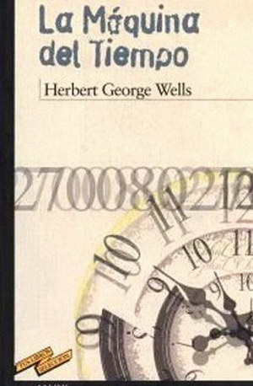 | “La máquina del tiempo”  Herbert George Wells  Afortunada síntesis de los conocimientos científicos del autor, del maquinismo que hacía furor en la época y de la visión escéptica de H.G. Wells (1866-1946) respecto al rumbo tomado por la sociedad que le tocó vivir, el relato, un clásico, describe un futuro inquietante en el que dos razas semibestiales, los eloi y los morlock, comparten en una peculiar simbiosis un planeta extraño y desolado sobre el que se han cernido catástrofes y transformaciones, pero en el que brilla aún, como tenue esperanza, un hálito de humanidad.
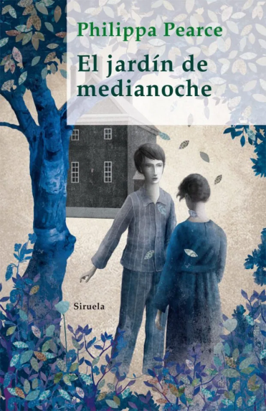 | “El jardín de medianoche” Philippa Pearce  (9-12 años)  Por culpa del dichoso sarampión de su hermano, Tom se ve obligado a pasar las vacaciones de verano en casa de sus tíos. Allí se aburre soberanamente, pues no hay nada que hacer. Hasta que una noche el reloj del portal da las trece y todo cambia. Al otro lado de la puerta, Tom descubre un fantástico jardín que antes no estaba ahí. Y, entre los árboles, aparecen tres chicos y una niña. ¿Fantasmas? ¿O quizás el fantasma es él?
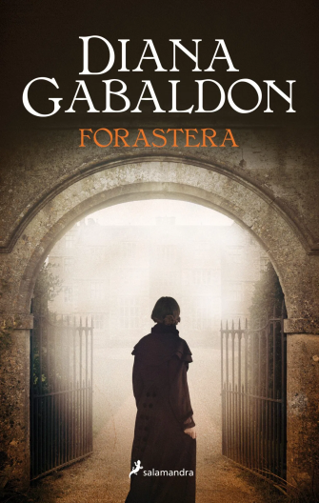 | “Forastera”  Diana Gabaldon  Recién acabada la Segunda Guerra Mundial, una joven pareja se reúne por fin para pasar sus vacaciones en Escocia. Una tarde, cuando pasea sola por la pradera, Claire se acerca a un círculo de piedras antiquísimas y cae de pronto en un extraño trance. Al volver en sí se encuentra con un panorama desconcertante: el mundo moderno ha desaparecido, ahora la rodea la Escocia de 1734, con sus clanes beligerantes y supersticiosos, hombres y mujeres rudos, a veces violentos, pero con una capacidad de vivir y de amar como Claire jamás había experimentado en su anterior vida. Acosada por los recuerdos, Claire tendrá que elegir entre la seguridad del futuro que dejó atrás y la apasionante incertidumbre del pasado que ahora habita.
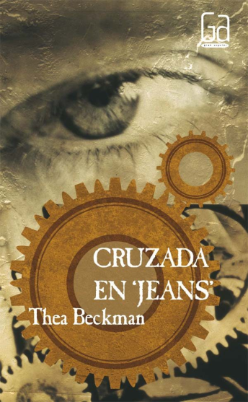 | “Cruzada en Jeans”  Thea Beckman  Corre el año 1212 y millares de niños cristianos se encaminan a Tierra Santa, siguiendo el llamamiento de un muchacho visionario, para expulsar de Jerusalén a los sarracenos. Por un accidente imprevisto en una máquina del tiempo, Rudolf Hefting, un muchacho del siglo XX, cruza el túnel del tiempo y se une a la cruzada infantil. Rudolf contempla, con ojos atónitos, el mundo medieval y las virtudes y defectos del espíritu caballeresco. Su integración no es fácil. Sin embargo, consigue que el respeto de sus compañeros. Comparte las penalidades de los jóvenes cruzados y, con sus conocimientos del siglo XX, les ayuda a sortear mil peligros: batallas, secuestros, trampas y acechanzas de quienes intentan abusar de su buena fe. Finalmente, Rudolf regresa al siglo XX.
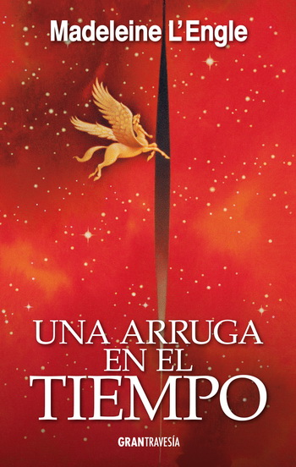 | “Una arruga en el tiempo”  Madeleline L´Engle  Meg Murry, su hermano pequeño Charles Wallace, y su madre se reúnen en la cocina para tomar un bocado de medianoche cuando de repente son sorprendidos por la llegada de una insólita visitante. A partir de ese momento, Meg, Charles y su nuevo amigo Calvin se embarcan en un peligroso viaje a través del espacio y el tiempo para encontrar a su padre. Los jóvenes tendrán que confiar en sí mismos para vencer las terribles fuerzas del mal que intentan apoderarse del universo si es que quieren rescatar a su padre y regresar con vida a su querido hogar.
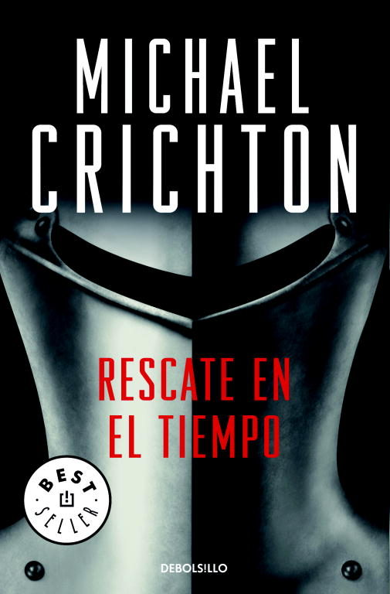 | “Rescate en el tiempo”  Michael Crichton  La multinacional ITC desarrolla, bajo el máximo secreto, una revolucionaria y misteriosa tecnología basada en los últimos avances de la física cuántica. Sin embargo, la crítica situación financiera de ITC la obliga a obtener resultados inmediatos para atraer nuevos inversores. La opción más clara es acelerar el Proyecto Dordogne, de cara al público un proyecto arqueológico para desenterrar las ruinas de un monasterio medieval en Francia pero, en realidad, un arriesgado experimento para poner a prue-ba una tecnología que permite viajar en el tiempo. Pero cuando se trata de teletransportar personas de un siglo a otro, el menor fallo o descuido puede traer consigo consecuencias imprevisibles y pavorosas... Michael Crichton nos ofrece una nueva supernovela de aventuras, con un sólido planteamiento científico y un trasfondo que mueve a reflexión.
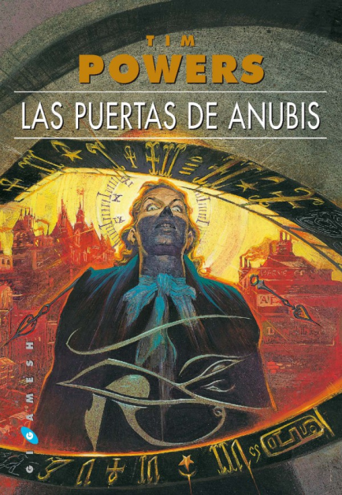 | “Las puertas de Anubis”  Tim Powers  Brendan Doyle, un profesor de literatura especializado en el romanticismo inglés, es invitado a dar una conferencia sobre Coleridge y a viajar al Londres de 1810 para encontrarse con él. Pero su viaje se complica de forma inesperada y acaba varado en el pasado, prisionero de una compleja red de intrigas que transforman su vida en una pesadilla.  Las puertas de Anubis, verdadera obra de culto de la fantasía, es una de las historias de viajes en el tiempo más elegantes jamás contadas, así como una prodigiosa novela de aventuras repleta de acción, imágenes inolvidables y continuos destellos de un finísimo sentido del humor.

